Strategické manévrování a typy argumentů
  - (podle pragma-dialektiky)

Strategické manévrování
V pragma-dialektice je strategické manévrování koncept, který vysvětluje, jak se lidé snaží dosáhnout co největší přesvědčivosti při argumentaci, přičemž se stále drží určitých pravidel kritického diskurzu. Strategické manévrování se zaměřuje na vyvažování mezi racionálním usilováním o pravdu nebo řešení problému (dialektický cíl) a snahou prezentovat své argumenty co nejpřesvědčivěji (rétorický cíl).
Strategické manévrování se obvykle zaměřuje na tři klíčové aspekty:
- Volba témat
- Adaptace na publikum
- Prezentační techniky

Volba témat
Mluvčí se rozhoduje, které aspekty problému nebo tématu zdůrazní a jak je představí. Při strategickém manévrování volí témata, která jsou pro jeho pozici nejsilnější, přičemž se snaží zamlčet nebo upozadit témata, která by ho mohla oslabit. Cílem je usměrnit diskusi tak, aby se předešlo nepříjemným otázkám nebo slabým místům v argumentaci.

Adaptace na publikum
Mluvčí přizpůsobuje své argumenty tomu, jaké jsou hodnoty, přesvědčení a znalosti publika. V rámci strategického manévrování se snaží zvolit takový styl a obsah argumentace, který bude pro publikum co nejvíce přitažlivý a srozumitelný. Cílem je zvýšit přijetí argumentů u publika a posílit přesvědčivost.

Prezentační techniky
Zahrnuje výběr rétorických prostředků a stylistických technik, které pomáhají mluvčímu zdůraznit určité body, strukturovat argumentaci a ovlivnit emoční naladění publika. Jde například o používání metafor, důrazů, různých druhů formulací nebo otázkových struktur. Cílem je udržet pozornost publika a zajistit, aby argumenty působily silně a jasně.

Použití
Strategické manévrování může být problematické, pokud se vychýlí z rovnováhy mezi dialektickým cílem (hledáním pravdy) a rétorickým cílem (přesvědčivostí). Pokud se argumentace stane příliš zaměřenou na přesvědčení na úkor kritického zkoumání a pravdy, může vést k tomu, co pragma-dialektika označuje jako logické klamy nebo diskurzivní nespravedlnost – například skryté manipulace, zamlčování důležitých informací nebo zkreslování.

Symptomatická argumentace
Symptomatická argumentace je založena na myšlence, že určitý jev je symptomem, tedy znakem nebo příznakem, jiného jevu. Nejedná se však o příčinný vztah, ale spíše o indikativní vztah, kde jeden jev naznačuje přítomnost jiného, aniž by ho přímo způsoboval. Tento typ argumentace se často používá v diagnostice (například lékařské nebo technické nebo také marketingové, kdy se snažíme zjistit chování nějaké skupiny) či při interpretaci znaků, které mohou něco nepřímo naznačovat. Mezi subtypy symptomatické argumentace se pak řadí argument z autority, argument z příkladu a argumentace založená na významu nebo definici. Sílu symptomatické argumentace můžete obecně otestovat na následujících kritických otázkách.

Kritické otázky
- Je Y skutečně typická pro Z?
  - Je vztah mezi symptomem a jevem dostatečně silný?
  - Je tento symptom často nebo výhradně spojen s daným jevem?
- Není Y také typická pro něco jiného (Z')
  - Je tento symptom spolehlivým ukazatelem daného jevu?
  - Opravdu symptom naznačuje přítomnost jiného jevu, nebo může mít jiná vysvětlení?
- Existují nějaké jiné charakteristiky (Y'), které X musí mít, abychom mohli vlastnost Z připsat X?
  - Existují alternativní vysvětlení pro tento symptom?
  - Mohly by jiné faktory způsobit stejný symptom?

Kdy používat symptomatickou argumentaci?
Pokud máme rozumný důvod domnívat se, že dvě věci spolu nějak souvisí, ale zároveň se nejedná o kauzalitu a ani se nesnažíme ony věci porovnávat. Tento typ argumentace použijte, když chcete poukázat na jev nebo situaci, která naznačuje existenci jiného skrytého jevu, přestože mezi nimi nemusí být příčinný vztah. Symptomatická argumentace je vhodná ve chvílích, kdy jsou k dispozici ukazatele, jež mohou signalizovat stav nebo trend, aniž by prokazovaly přímou příčinu.

Příklady použití:
Marketing a spotřebitelské chování: Počet sdílení nebo pozitivních recenzí může naznačovat popularitu značky.
Diagnostika (lékařská či technická): Zvýšená teplota nebo zvláštní zvuk zařízení může být symptomem problému.
Obchodní analýzy: Pokles zákaznické spokojenosti může být symptomem problému s kvalitou produktu nebo zákaznickým servisem.

Kdy nepoužívat symptomatickou argumentaci?
Vyhněte se symptomatické argumentaci, pokud symptom není skutečně spolehlivým indikátorem daného jevu, nebo pokud existuje více možných vysvětlení pro pozorovaný symptom. Pokud symptomy naznačují různé potenciální stavy, může být symptomatická argumentace zavádějící nebo nepřesvědčivá. Je také nevhodná, pokud by mohla posílit mylné domněnky nebo zkreslené závěry.

Příklad nevhodného použití:
„Pokud má produkt hodně recenzí, znamená to, že je kvalitní.“
I když počet recenzí může naznačovat oblibu, nemusí vypovídat o skutečné kvalitě produktu. Recenze mohou být ovlivněny marketingem nebo popularitou, což není vždy ukazatel kvality.

Příklad analýzy:
„Pokud lidé ve velkém sdílejí příspěvky naší značky na sociálních sítích, znamená to, že máme pozitivní pověst na trhu.“

Vysvětlení:
V tomto případě není sdílení příspěvků přímo příčinou dobré pověsti značky (nejde o kauzální vztah), ale spíše symptomem nebo znakem toho, že značka má u publika pozitivní přijetí. Velké množství sdílení tedy slouží jako indikace, že pověst značky je pravděpodobně dobrá, a naznačuje úspěšnou marketingovou strategii nebo vysokou míru zájmu o značku.

Schéma:
1. Naše značka [X] má pozitivní pověst na trhu [Y].
1.1 Lidé ve velkém sdílejí příspěvky na sociálních sítích [Z] naší značky [X].
1.1‘ Velké množství sdílení příspěvků vybrané značky [Z] jde dohromady s pozitivní pověstí na trhu [Y].

Analogická argumentace
Analogická argumentace pracuje s předpokladem, že pokud mezi dvěma situacemi nebo jevy existuje podobnost, platí pro ně stejné principy nebo závěry. Tento typ argumentace je často využíván v etických debatách, právních případech nebo při odůvodňování postupů. Síla analogické argumentace spočívá v míře podobnosti mezi porovnávanými případy. Pokud jsou si situace velmi podobné, argument je silnější; pokud je podobnost pouze povrchní, argument bude slabší. Mezi subtypy analogické argumentace se pak řadí přímá analogie, nepřímá analogie a argumentace na základě principu spravedlnosti. Sílu analogické argumentace můžete obecně otestovat na následujících kritických otázkách.

Kritické otázky
- Jsou srovnávané věci doopravdy srovnatelné?
  - Jsou obě situace dostatečně podobné?
- Existuje dost relevantních podobností mezi věcmi, které jsou srovnávány?
  - Je podobnost mezi případy hluboká, nebo jen povrchní?
- Existují nějaké relevantní rozdíly mezi věcmi, které jsou srovnávány?
  - Existují významné rozdíly, které by narušily závěr?
  - Mohly by rozdíly mezi situacemi ovlivnit, zda je závěr relevantní?

Kdy používat analogickou argumentaci?
Analogická argumentace je vhodná, když chceme zdůraznit podobnosti mezi dvěma situacemi a na jejich základě dospět k podobným závěrům. Tento typ argumentace se používá při etických otázkách, právních diskusích, nebo při vysvětlování, kdy chceme ukázat, že určitý postup nebo pravidlo by mělo být aplikováno i v podobné situaci. Je užitečná také při přenosu úspěšných postupů mezi různými kontexty, kde předpokládáme, že podobné okolnosti povedou k podobným výsledkům.

Příklady použití:
Etické nebo právní argumenty: Pokud určité pravidlo platí v jednom případě, mělo by platit i v podobné situaci (například otázky lidských práv).
Podniková strategie: Když strategie fungovala v jedné společnosti nebo na jednom trhu, může být použita na jiném trhu s podobným publikem.
Marketingové kampaně: Přenos úspěšné kampaně na podobný trh nebo cílovou skupinu, kde se očekávají podobné reakce.

Kdy nepoužívat analogickou argumentaci?
Analogické argumenty jsou nevhodné, pokud mezi srovnávanými situacemi nebo jevy není dostatečná podobnost, nebo pokud jsou rozdíly mezi nimi zásadní. Analogická argumentace může vést ke zkresleným závěrům, pokud jsou rozdíly významnější než podobnosti, nebo pokud se aplikují principy na zcela nesouvisející kontexty. Jinými slovy, nepoužívejte analogickou argumentaci, pokud nejste schopni uspokojivě zodpovědět kritické otázky.

Příklad nevhodného použití:
„Stejně jako má vláda právo kontrolovat domácí trh, má firma právo kontrolovat, co její zaměstnanci dělají ve svém volném čase.“
Tento argument ignoruje zásadní rozdíly mezi vládním dohledem a právy zaměstnanců na soukromí.

Příklad analýzy:
„Stejně jako bychom měli recyklovat plastové lahve, měli bychom recyklovat papírové obaly.“
Vysvětlení:
Argument naznačuje, že obě situace (recyklace plastu a recyklace papíru) jsou si dostatečně podobné, aby se na ně vztahovalo stejné pravidlo o recyklaci.
Schéma:
1. Měli bychom [Y] recyklovat papírové obaly [X].
1.1 Měli bychom [Y] recyklovat plastové láhve [Z].
1.1‘ Recyklování plastových láhví [Z] je srovnatelné s recyklováním papírových obalů [X].

Kauzální argumentace
Kauzální argumentace se zakládá na tvrzení, že existuje příčinný vztah mezi dvěma jevy – konkrétní příčina (A) vyvolává určitý následek (B). Tento typ argumentace je běžný v diskusích, kde se snažíme předpovědět důsledky nějaké akce nebo vysvětlit, proč k něčemu došlo. Síla kauzální argumentace závisí na důkazech prokazujících, že příčinný vztah skutečně existuje, což může zahrnovat vědecká data nebo empirické studie. Mezi subtypy analogické argumentace se pak řadí pragmatická argumentace, argument z příčiny na následek, argument z následku na příčinu, argument z pozitivních důsledků, argument z negativních důsledků a argument z kauzálního řetězu. Sílu kauzální argumentace můžete obecně otestovat na následujících kritických otázkách.

Kritické otázky
- Vede ustanovená příčina fakticky ke zmíněnému výsledku?
  - Existuje skutečně příčinný vztah mezi příčinou a následkem?
  - Jsou důkazy dostatečně silné na to, aby podpořily příčinnou souvislost?
- Existují tu nějaké jiné faktory, které musí být přítomny spolu s navrženou příčinou, aby vytvořily požadovaný výsledek?
  - Může být příčina nahrazena nebo doplněna jiným faktorem?
  - Je vztah mezi příčinou a následkem opakovatelný?
- Mohlo by být navrhovaného výsledku dosaženo i jinak?
  - Jsou zde další faktory, které mohou také způsobovat daný následek?

Kdy používat kauzální argumentaci?
Kauzální argumentace je vhodná, pokud chceme vysvětlit nebo předpovědět konkrétní důsledky dané akce, politiky nebo jevu. Používá se ve chvílích, kdy máme důkazy nebo důvěryhodné informace o tom, že existuje příčinný vztah, a kdy je cílem prokázat, že jedna věc způsobuje druhou. Tento typ argumentace je běžný v přírodních vědách, ekonomii, sociálních vědách a všude tam, kde potřebujeme přesvědčit publikum o vztahu příčina–následek.

Příklady použití:
Ekonomická predikce: Předpověď důsledků nové ekonomické politiky na základě vztahu mezi politikou a ekonomickými ukazateli.
Vědecké studie: Vysvětlení vztahu mezi faktory, například vztah mezi kouřením a rakovinou plic.
Marketing: Uvádění konkrétních výsledků, například že určitá reklamní strategie přímo zvýšila prodeje.

Kdy nepoužívat kauzální argumentaci?
Nepoužívejte kauzální argumentaci, pokud neexistují spolehlivé důkazy o příčinném vztahu mezi dvěma jevy. Kauzální argumentace může být zavádějící, pokud je vztah mezi proměnnými spíše korelační než kauzální, nebo pokud existuje jen nepřímý vliv. Vyhněte se jí, pokud jsou mezi proměnnými jiné vlivy, které mohou výsledek zkreslit.

Příklad nevhodného použití:
„Zvýšení prodeje produktů v létě způsobuje zvýšení globálního oteplování.“
Tento příklad nesprávně naznačuje přímý příčinný vztah, přestože je spojitost pravděpodobně zprostředkovaná jinými faktory.

Příklad analýzy:
„Pokud bude nadále růst spotřeba fosilních paliv, zvýší se emise CO₂, což přispěje ke změnám klimatu.“

Vysvětlení:
V tomto argumentu je spotřeba fosilních paliv uvedena jako příčina a zvýšené emise CO₂ jako následek.

Schéma:
1. Změny klimatu [Y] jsou, mimo jiné, způsobeny růstem spotřeby fosilních paliv [X] .
1.1 Zvýšení emisí CO₂ [Z] je, mimo jiné, dáno růstem spotřeby fosilních paliv [X].
1.1‘ Zvýšení emisí CO₂ [Z] ve ke změnám klimatu [Y].

Tabulka 1: převzato ze Svačinová (2018: 135).
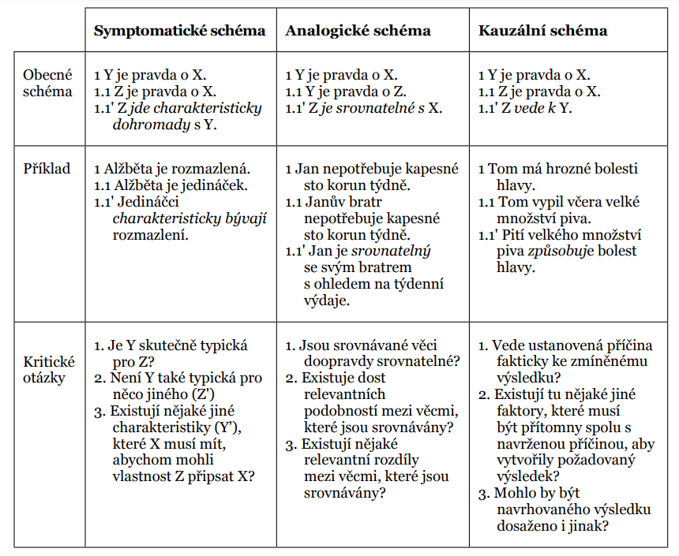

Zdroje:
- van Eemeren, F. H. a Garssen, B., 2020. From Argument Schemes to Argumentative Relations in the Wild. Dordrecht: Springer.
- van Eemeren, F. H. a Grootendorst, R., 1992. Argumentation, communication, and fallacies: A pragma-dialectical perspective. New York: Routledge.
- van Eemeren, F. H., 2010. Strategic maneuvering in argumentative discourse: Extending the pragma-dialectical theory of argumentation. Amsterdam: John Benjamins Publishing Company.
- van Eemeren, F. H., Garssen, B. a Meuffels, B., 2009. Fallacies and judgments of reasonableness: Empirical research concerning the pragma-dialectical discussion rules. Vol. 16. Dordrecht: Springer Science & Business Media.
- van Eemeren, F. H., Grootendorst, R. a Snoeck Henkemans, A. F., 2002. Argumentation: Analysis, Evaluation, Presentation. Mahwah, NJ: Lawrence Erlbaum Associates.
- Svačinová, I., 2018. Bábu nepřemluvíš, co takhle jít k volbám? Strategicky kontraproduktivní přemlouvání mladých (ne) voličů. Filosofie dnes, 10(2).

